Projekt 3 – Symulacja fabryki samochodów

Autor: Paweł Kamiński

Data: 28.05.2014

Prowadzący laboratorium: Piotr Witoński

1. Założenia wstępne

Poszczególne stanowiska w fabryce przekazują po pewnym określonym czasie efekt swojej pracy(obiekt) do najkrótszej z kolejek umieszczonych w kolejnych stanowiskach. Następnie te obiekty są wykorzystywane do tworzenia nowych obiektów, które są przekazywane dalej, aż na samym końcu stworzony zostaje cały samochód (np. zostaje stworzony obiekt typu Karoseria, jest on przekazywany do stanowiska, w którym karoseria jest malowana. Po skończeniu malowania, obiekt typu PomalowanaKaroseria jest przekazywany do stanowiska, w którym montowane są opony w karoserii). Każdemu stanowisku jest przypisany jeden wątek w programie, więc działają wszystkie jednocześnie. Każdy dział fabryki wypisuje do konsoli i do pliku(„output.txt”) efekt ukończonej pracy np. „Wykonano opony Pirelli”. Do drugiego pliku(„kolejki.txt”) są wrzucane aktualne długości kolejek, dzięki czemu można przeanalizować gdzie tworzą się największe zatory.

1. Klasy

Dla każdego stanowiska jest przypisana jest jedna klasa:

- Opona – stanowisko produkujące opony

- Karoseria – stanowisko produkujące karoserię

- PomalowanaKaroseria – stanowisko malujące karoserię – dziedziczy po klasie Karoseria

- OponaKaroseria – stanowisko montujące opony w pomalowanej karoserii – dziedziczy po Opona, Karoseria

- Silnik – stanowisko produkujące opony

- KaroseriaSilnik – stanowisko montujące silnik w pomalowanej karoserii z oponami - dziedziczy po Silnik, Karoseria i Opona

- Samochod – stanowisko montujące elektronikę w samochodzie, co jest ostatnim etapem produkcji samochodu, samochód jest ukończony – dziedziczy po Opona, Karoseria, Silnik

Metody klasy zwracają obiekt, który jest przekazywany następnie do kolejki kolejnego stanowiska, gdzie czeka na swoją kolej „montażu”.

1. Interfejs użytkownika

Przy uruchomieniu programu użytkownik decyduje ile chce stworzyć samochodów. Po podaniu wartości fabryka jest uruchamiana.

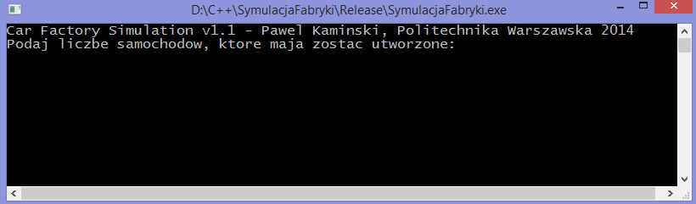

Po zakończeniu symulacji użytkownik może wybrać czy chce wypisać wszystkie stworzone samochody czy zamknąć program.

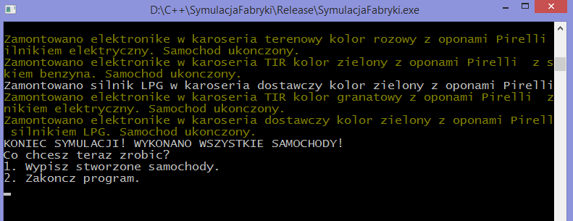

1. 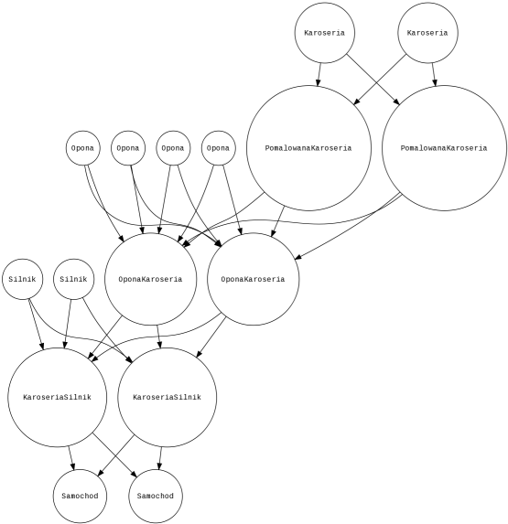Graf fabryki
2. Testowanie

Program był testowany poprzez wpisywanie różnych ilości samochodów, w przedziale od 0 do 1000 i analizowaniu plików wyjściowych zawierających informacje o kolejkach i działaniu fabryki. Stwierdziłem poprawne działanie programu dla tych danych wejściowych. Największe kolejki tworzyły się w stanowisku OponaKaroseria, w kolejce opon, ponieważ są tylko dwa stanowiska montujące opony w karoserii a aż cztery produkujące opony. Ponadto to stanowisko oczekuje na wyprodukowanie i pomalowanie karoserii co trwa dłużej niż wyprodukowanie opon.